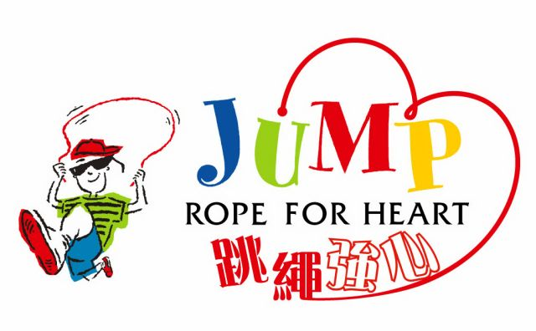  established since 1999 | 意見調查表(20___/20___)

感謝 貴校積極支持「跳繩強心」計劃！亦預先多謝你的寶貴意見，無論是讚賞、批評還是建議，都對我們改善這個計劃有莫大的幫助！

我們一定會聽取你的建議，務求安排得更好，更切合學校及學生的需要！

學校資料
學校名稱：
活動統籌及聯絡人姓名：
第幾年參加此計劃？ |  | 第_________年

活動資料
「跳繩同樂日」日期：
參加「跳繩同樂日」學生人數：
參與籌款學生人數：
全校學生總人數：

活動物品及教材 請「O」圈出適當的數子

 |  | 非常不合用 | 不合用 | 一般 | 有用 | 非常有用
繩 |  | 1 | 2 | 3 | 4 | 5
「心臟健康大使」襟章 |  | 1 | 2 | 3 | 4 | 5
計劃指南 |  | 1 | 2 | 3 | 4 | 5
宣傳海報 |  | 1 | 2 | 3 | 4 | 5
籌款信封 |  | 1 | 2 | 3 | 4 | 5
跳繩花式示範海報(40頁) |  | 1 | 2 | 3 | 4 | 5
生署健康教育教材資料 |  | 1 | 2 | 3 | 4 | 5
其他： | (請註明) | 1 | 2 | 3 | 4 | 5

紀念品 請「O」圈出適當的數子

 |  | 非常不喜歡 | 不喜歡 | 一般 | 喜歡 |  | 非常喜歡
4色原子筆 |  | 1 | 2 | 3 | 4 |  | 5
紀念繩 |  | 1 | 2 | 3 | 4 |  | 5
繩袋 |  | 1 | 2 | 3 | 4 |  | 5
環保餐具 |  | 1 | 2 | 3 | 4 |  | 5
運動巾 |  | 1 | 2 | 3 | 4 |  | 5
USB記憶棒 |  | 1 | 2 | 3 | 4 |  | 5
建議其他紀念品：

我們需要你的意見….

你認為學生們最喜歡這個計劃的是什麼？

你認為這個計劃最需要改善的地方是什麼？

你認為學生們會否繼續跳繩？為什麼？

你認為 貴校明年會否繼續參加這個計劃呢？為什麼？

貴校有沒有組織跳繩隊 / 跳繩學會？隊員的反應理想嗎？其他意見：

其他意見：

